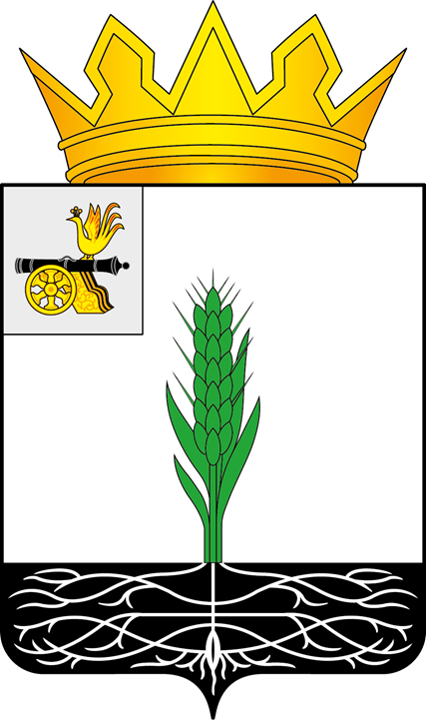

ПОЧИНКОВСКИЙ ОКРУЖНОЙ СОВЕТ ДЕПУТАТОВ

Р Е Ш Е Н И Е

от 26.02.2025 № 23

Об утверждении ликвидационных балансов Совета депутатов муниципального образования «Починковский район» Смоленской области и Советов депутатов поселений Починковского района Смоленской области

В соответствии со статьей 63 Гражданского кодекса Российской Федерации, статьей 21, 22 Федерального закона от 08.08.2001 № 129-ФЗ «О государственной регистрации юридических лиц и индивидуальных предпринимателей», областным законом от 10.06.2024 № 135-з «О преобразовании муниципальных образований, входящих в состав муниципального образования «Починковский район» Смоленской области, путем объединения всех поселений во вновь образованное муниципальное образование с наделением его статусом муниципального округа, об установлении численности и срока полномочий депутатов представительного органа первого созыва вновь образованного муниципального округа, а также порядка избрания, полномочий и срока полномочий первого главы вновь образованного муниципального округа», решением Починковского окружного Совета депутатов от 23.10.2024 № 26 «О ликвидации Совета депутатов муниципального образования «Починковский район» Смоленской области и Советов депутатов поселений Починковского района Смоленской области» Починковский окружной Совет депутатов

РЕШИЛ:

1. Утвердить ликвидационный баланс Совета депутатов муниципального образования «Починковский район» Смоленской области согласно приложению 1 к настоящему решению.
2. Утвердить ликвидационный баланс Совета депутатов Починковского городского поселения Починовского района Смоленской области согласно приложению 2 к настоящему решению.
3. Утвердить ликвидационный баланс Совета депутатов Ленинского сельского поселения Починковского района Смоленской области согласно приложению 3 к настоящему решению.
4. Утвердить ликвидационный баланс Совета депутатов Мурыгинского сельского поселения Починковского района Смоленской области согласно приложению 4 к настоящему решению.
5. Утвердить ликвидационный баланс Совета депутатов Прудковского сельского поселения Починковского района Смоленской области согласно приложению 5 к настоящему решению.
6. Утвердить ликвидационный баланс Совета депутатов Стодолищенского сельского поселения Починковского района Смоленской области согласно приложению 6 к настоящему решению.
7. Утвердить ликвидационный баланс Совета депутатов Шаталовского сельского поселения Починковского района Смоленской области согласно приложению 7 к настоящему решению.
8. Уполномочить председателя ликвидационной комиссии Соколову Галину Александровну уведомить регистрирующий орган в порядке, установленном действующим законодательством, о завершении ликвидации Совета депутатов муниципального образования «Починковский район» Смоленской области и Советов депутатов поселений Починковского района Смоленской области.
9. Настоящее решение вступает в силу со дня принятия.
10. Разместить настоящее решение на официальном сайте Починковского окружного Совета депутатов в информационно-телекоммуникационной сети «Интернет» https://sovet-pochinok.admin-smolensk.ru/.

Председатель Починковского  окружного Совета депутатов  Г.А. Соколова |  | Глава муниципального образования «Починковский муниципальный округ» Смоленской области  А.В. Голуб

